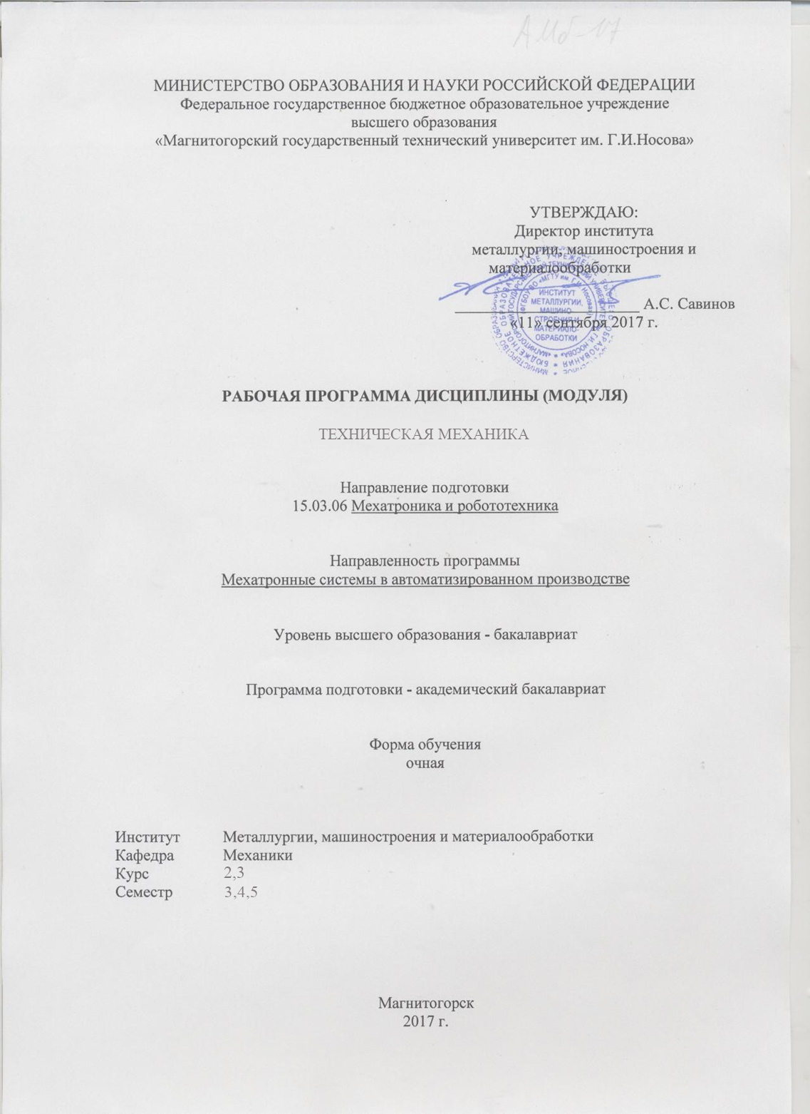

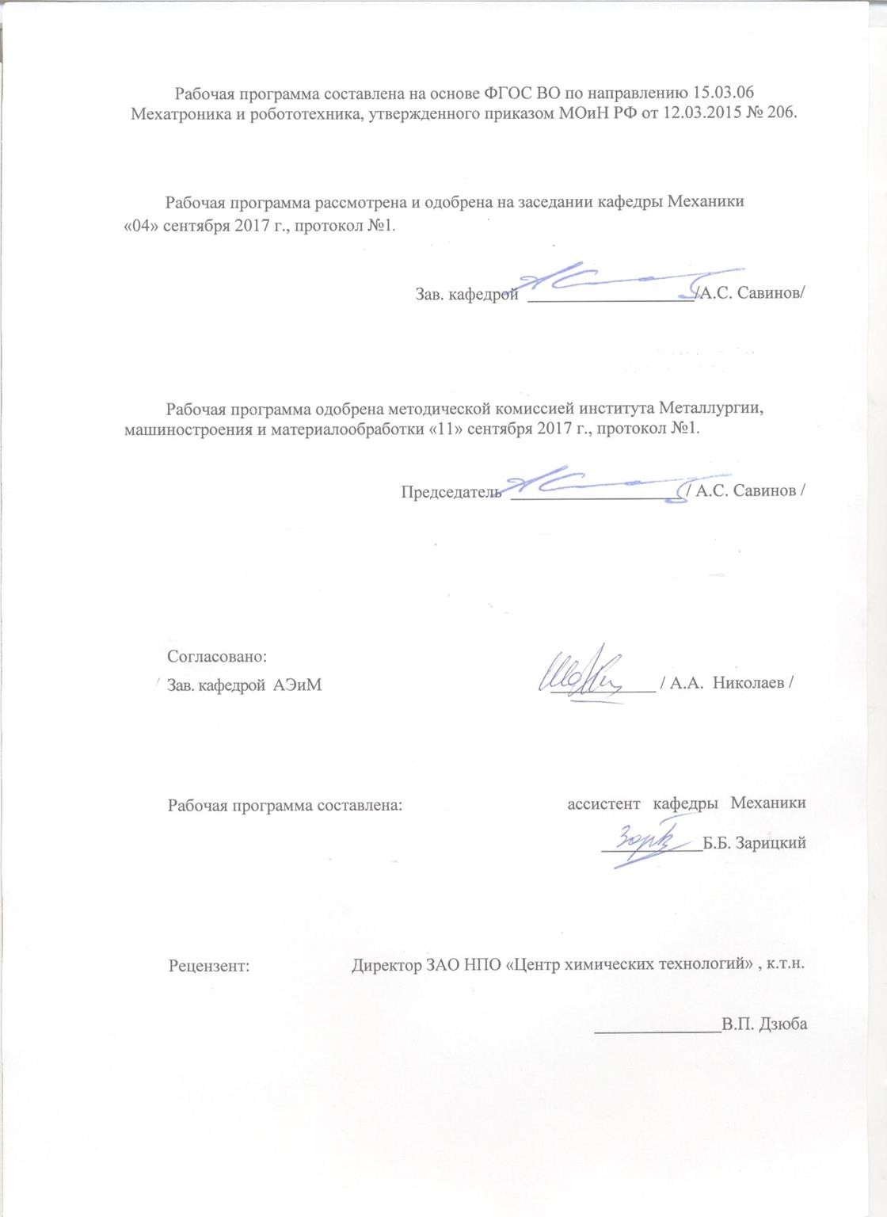

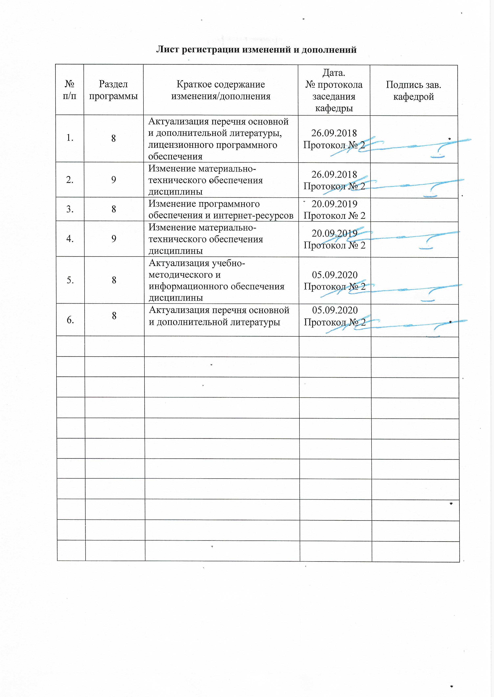

**1 Цели освоения дисциплины**

**Целью** освоения дисциплины «Техническая механика» является успешное владение обучающимися общими понятиями об элементах, применяемых конструкциях машинах и механизмах, деталях мехатронных модулей и роботов, о современных методах расчёта этих элементов на прочность, жёсткость и устойчивость и служит основой изучения специальных дисциплин.

**2 Место дисциплины в структуре образовательной программы подготовки специалиста**

Дисциплина «Техническая механика» входит в базовую часть образовательной программы.

Для изучения дисциплины необходимы знания, умения, владения, сформированные в результате изучения дисциплин:

«Математика»,

«Физика»,

«Теоретическая механика».

Знания и умения, полученные обучающимися при изучении дисциплины «Техническая механика» будут необходимы при изучении дисциплин:

«Детали мехатронных модулей, роботов и их конструирование»,

«Проектирование мехатронных систем» и выполнении выпускной квалификационной работы.

**3 Компетенции обучающегося, формируемые в результате освоения   
дисциплины и планируемые результаты обучения**

В результате освоения дисциплины «Техническая механика» обучающийся должен обладать следующими компетенциями:

|  |  |  |
| --- | --- | --- |
| Структурный элемент  компетенции | Планируемые результаты обучения | |
| ОПК-2 – владением физико-математическим аппаратом, необходимым для описания мехатронных и робототехнических систем | | |
| Знать: | законы механики, основы теории механизмов и деталей машин; основы конструирования механизмов и деталей машин, взаимозаменяемость деталей. | |
| Уметь: | проводить расчёты деталей и узлов машин и приборов по основным критериям работоспособности. | |
| Владеть: | методами решения проектно-конструкторских и технологических задач с использованием современных программных продуктов навыками выбора конструкционных материалов и форм, обеспечивающих требуемые показатели надежности, безопасности, экономичности и эффективности сооружений | |
| ПК-7 - готовностью участвовать в составлении аналитических обзоров и научно-технических отчетов по результатам выполненной работы, в подготовке публикаций по результатам исследований и разработок | | |
| Знать: | методы проектирования и расчета на прочность и жесткость механизмов мехатронных и робототехнических систем | |
| Уметь: | применять методы математического анализа и моделирования, теоретического и экспериментального исследования | |
| Владеть: | методами расчёта по типовым методикам, проектировать детали робототехнических систем  в соответствии с техническим заданием | |
| ПК-8 - способностью внедрять результаты исследований и разработок и организовывать защиту прав на объекты интеллектуальной собственности | | |
| Знать: | | Методические, нормативные и руководящие материалы, касающиеся выполняемой работы; проблемы создания машин различных типов, приводов, систем, |
| Уметь: | | выполнять работы в области научно-технической деятельности по проектированию и информационному обслуживанию |
| Владеть: | | методами по проведению проектных работ |
| ПК-11- способностью производить расчеты и проектирование отдельных устройств и подсистем мехатронных и робототехнических систем с использованием стандартных исполнительных и управляющих устройств, средств автоматики, измерительной и вычислительной техники в соответствии с техническим заданием | | |
| Знать: | | принципы работы, технические характеристики, конструктивные особенности разрабатываемых и используемых технических средств |
| Уметь: | | выполнять работы по метрологическому обеспечению, техническому контролю деталей робототехнических систем |
| Владеть: | | участвовать в проведении предварительного технико экономического обоснования проектных разработок деталей робототехнических систем и их элементов |

**4 Структура и содержание дисциплины**

Общая трудоемкость дисциплины составляет 10 зачетных единиц 360 акад. часов, в том числе:

* контактная работа – 237,4 акад. часов:
* аудиторная – 226 акад. часов;
* внеаудиторная – 11,4 акад. часов
* самостоятельная работа – 51,2 акад. часов;
* подготовка к экзамену – 71,4 акад. часа

Форма аттестации – зачет, экзамен.

| Раздел / тема  дисциплины | Семестр | Аудиторная контактная работа (в акад. часах) | | | Самостоятельная работа (в акад. часах) | Вид самостоятельной работы | Формы текущего контроля успеваемости и промежуточной аттестации | Код и структурный  элемент компетенции |
| --- | --- | --- | --- | --- | --- | --- | --- | --- |
| лекции | лаб. раб. | практич.  занятия |
| 1. 1. Введение в курс. 2. Основные задачи курса. Связь с другими дисциплинами | 3 | 10 |  | 10/4И | 5 | Усвоение материала, подготовка к тестированию в режиме самоконтроля и обучения | Теоретический опрос | ОПК-2(зув)  ПК-7(зув)  ПК-8(зув)  ПК-11(зув) |
| 2. Центральное растяжение – сжатие. | 3 | 10 |  | 10/4И | 5 | Усвоение материала, подготовка к тестированию в режиме самоконтроля. Выполнение РГР 1. «Построение эпюр ВСФ» | Защита РГР 1 | ОПК-2(зув)  ПК-7(зув)  ПК-8(зув)  ПК-11(зув) |
| 3. Геометрические характеристики плоских поперечных сечений | 3 | 10 |  | 10/4И | 5 | Усвоение материала, подготовка к тестированию режиме в самоконтроля. Выполнение РГР 2. «Геометрические характеристики плоских сечений» | Защита РГР 2 | ОПК-2(зув)  ПК-7(зув)  ПК-8(зув)  ПК-11(зув) |
| **Итого за семестр** | **3** | **30** |  | **30/12И** | **15** |  | **Зачет** | **ОПК-2**  **ПК-7**  **ПК-8**  **ПК-11** |
| 4. Сдвиг. Кручение. | 4 | 8 |  | 8/4И | 5 | Усвоение материала, подготовка к тестированию режиме в самоконтроля. | Теоретический опрос | ОПК-2(зув)  ПК-7(зув)  ПК-8(зув)  ПК-11(зув) |
| 5. Поперечный изгиб | 4 | 10 |  | 10/6И | 5 | Усвоение материала, подготовка к тестированию режиме в самоконтроля. | Теоретический опрос | ОПК-2(зув)  ПК-7(зув)  ПК-8(зув)  ПК-11(зув) |
| 6. Продольный изгиб | 4 | 6 |  | 6/3И | 5 | Усвоение материала, подготовка к тестированию режиме в самоконтроля. | Теоретический опрос | ОПК-2(зув)  ПК-7(зув)  ПК-8(зув)  ПК-11(зув) |
| 7 . Структурный и кинематический анализ механизмов | 4 | 7 |  | 7/3И | 4 | Усвоение материала, подготовка к тестированию в режиме самоконтроля и обучения. Выполнение РГР 3. «Структурный и кинематический анализ механизмов» | Защита РГР 3 | ОПК-2(зув)  ПК-7(зув)  ПК-8(зув)  ПК-11(зув) |
| 8. Механические передачи зацеплением | 4 | 7 |  | 7/4И | 4,5 | Усвоение материала, подготовка к тестированию в режиме самоконтроля. | Теоретический опрос | ОПК-2(зув)  ПК-7(зув)  ПК-8(зув)  ПК-11(зув) |
| **Итого за семестр** | **4** | **38** |  | **38/20И** | **23,5** |  | **Экзамен** | **ОПК-2**  **ПК-7**  **ПК-8**  **ПК-11** |
| 9.Механические передачи трением | 5 | 12 |  | 12/6И | 6,2 | Усвоение материала, подготовка к тестированию в режиме самоконтроля и обучения. Выполнение РГР 4. «Расчёт привода технологической машины» | Теоретический опрос | ОПК-2(зув)  ПК-7(зув)  ПК-8(зув)  ПК-11(зув) |
| 10. Валы и оси. Опоры  скольжения и качения | 5 | 12 |  | 12/2И | 2 | Усвоение материала, подготовка к тестированию в режиме самоконтроля и  обучения. Выполнение РГР 4. «Расчёт привода технологической машины» | Теоретический опрос  Защита РГР 4 | ОПК-2(зув)  ПК-7(зув)  ПК-8(зув)  ПК-11(зув) |
| 11.Соединения деталей машин | 5 | 8 |  | 6/3И | 2 | Усвоение материала, подготовка к тестированию в режиме самоконтроля и  обучения | Теоретический опрос | ОПК-2(зув)  ПК-7(зув)  ПК-8(зув)  ПК-11(зув) |
| 12. Упругие элементы, муфты, корпусные детали | 5 | 4 |  | 6/3И | 2,5 | Усвоение материала, подготовка к тестированию в режиме самоконтроля и обучения | Теоретический опрос | ОПК-2(зув)  ПК-7(зув)  ПК-8(зув)  ПК-11(зув) |
| **Итого за семестр** | **5** | **36** |  | **36/14И** | **12,7** |  | **Экзамен** | **ОПК-2**  **ПК-7**  **ПК-8**  **ПК-11** |
| **Итого по дисциплине** | **5** | **104** |  | **104/48И** | **51,2** |  | **Зачет, экзамен** | **ОПК-2**  **ПК-7**  **ПК-8**  **ПК-11** |

**5 Образовательные и информационные технологии**

Для реализации предусмотренных видов учебной работы в качестве образовательных технологий в преподавании дисциплины «Техническая механика» используются традиционная и модульно - компетентностная технологии.

Передача необходимых теоретических знаний и формирование основных представлений по курсу «Техническая механика» происходит с использованием мультимедийного оборудования. Лекции проходят в традиционной форме, в форме лекций-консультаций и проблемных лекций. Теоретический материал на проблемных лекциях является результатом усвоения полученной информации посредством постановки проблемного вопроса и поиска путей его решения. На лекциях – консультациях изложение нового материала сопровождается постановкой вопросов и дискуссией в поисках ответов на эти вопросы.

Часть практических занятий ведутся в интерактивной форме: учебная дискуссия, эвристическая беседа, обучение на основе опыта*.*

Самостоятельная работа стимулирует обучающихся в процессе подготовки домашних заданий (РГР), при решении задач на практических занятиях, при подготовке к контрольным работам и итоговой аттестации.

Для достижения поставленных задач применяются **методы** аудиторной работы – лекционное изложение материала по назначению, особенностям использования и интерфейсу программ, по приемам работы в данных программах (с применением проектора), а также проектные работы обучающихся непосредственно на компьютерной технике в рамках лабораторных работ. Для лучшего закрепления материала обучающиеся получают задания, которые выполняются на протяжении всего отрезки времени, отведенного для закрепления материала и получения навыков работы. Такие задания сдаются обучающимися преподавателю в конце изучения данной дисциплины.

Способы, применяемые для достижения цели:

– однотипное структурирование лекционного материала, самостоятельных работ;

– последовательное проведение лекций, посвященных программам ЭВМ по данным работам.

Передовые технологии, применяемые для достижения цели:

– проектный подход (группа обучающихся разбивается на пары, которым выдается комплексное задание);

– на лекциях используется компьютер с проектором для отображения программ ЭВМ и приемов работы с ними.

**6 Учебно-методическое обеспечение самостоятельной работы обучающихся**

По дисциплине «Техническая механика» предусмотрено выполнение расчётно-графических и аудиторных самостоятельных работ обучающихся.

***Примерные расчётно-графические работы (РГР)***

*РГР №1 Построение эпюр ВСФ в статически определимых стержневых системах*

Задача 1. Для статически определимого стержня ступенчато постоянного сечения по схеме при заданных осевых нагрузках и геометрических размерах, требуется:

1. Определить опорную реакцию в месте закрепления стержня.

2. Вычислить значения продольных сил и нормальных напряжений в характерных сечениях и построить эпюры этих величин.

3. Найти величины абсолютных удлинений (укорочений) участков стержня и величину общего удлинения (укорочения) стержня в целом.

*КЗ.П*

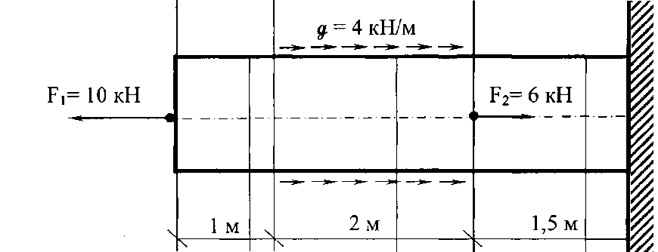

*Задача 2.* К стальному валу приложены скручивающие моменты: *М* 1= 3 kНм, *M*2= 7 kНм, *M* 3=9 kНм , *M* 4=5 kНм. Требуется

1)  построить эпюру крутящих моментов;

2)  при заданном значении [τ] определить диаметр вала из расчета на прочность и округлить его величину до ближайшего большего значения из данного ряда диаметров 30, 35, 40,45, 50, 60, 70, 80, 90, 100 мм;

3)  построить эпюру углов закручивания;

4)  найти наибольший относительный угол закручивания.

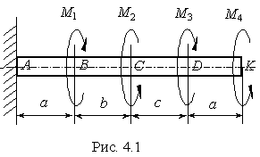

*Задача 3*

*Прямой поперечный изгиб. Расчеты на прочность*

Рассчитать на прочность по методу предельных состояний двутавровую прокатную балку при *q*= 10 кН/м, *а*=2 м. Материал балки сталь ВСт 3. Предел текучести σт = 240 МПа, расчетное сопротивление по пределу текучести R= 210 МПа, расчетное сопротивление при сдвиге Rs = 130 МПа. Коэффициент условий работы γс = 0,9. Коэффициент надежности по нагрузке γf = 1,2.

1.Подобрать сечение балки из двутавра, используя условие прочности по первой группе предельных состояний.

2.Для сечения балки, в котором действует наибольший изгибающий момент, построить эпюру нормальных напряжений и проверить выполнение условия прочности по нормальным напряжениям.

Для сечения, в котором действует наибольшая поперечная сила, построить эпюру касательных напряжений и проверить выполнение условий прочности по касательным напряжениям.

3.Для сечения балки, в котором M и Q имеют одновременно наибольшие или достаточно большие значения, найти величины главных напряжений и положение главных площадок в стенке на уровне ее примыкания к полке.

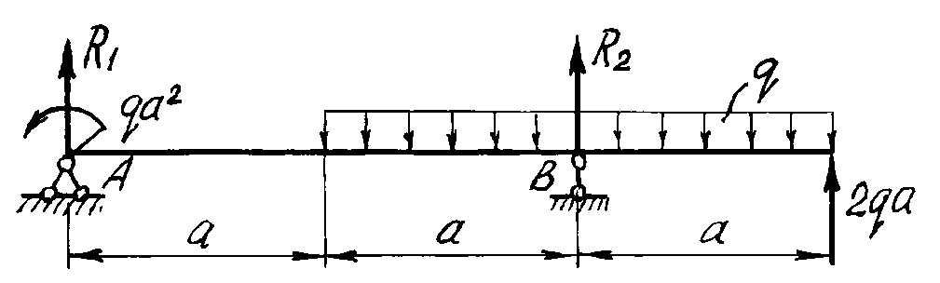

*РГР №2 Геометрические характеристики поперечных сечений стержней*

Для несимметричного сечения, состоящего из равнобокого уголка 70х70х8 и швеллера № 18, требуется:

1. определить положение центра тяжести ;
2. вычислить осевые и центробежные моменты инерции относительно центральных осей;
3. определить положение главных центральных осей инерции и величины главных моментов инерции;
4. построить круг инерции и определить графически величины главных моментов инерции и направления главных центральных осей.

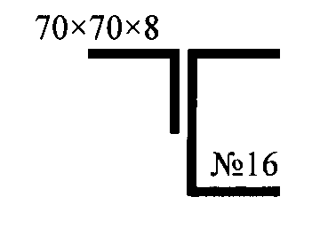

*РГР №3 Структурный, кинематический анализ и силовой расчёт механизма*

1. Построение кинематической схемы механизма в требуемом положении (для заданной угловой координаты ϕ1).
2. Построение плана скоростей. Определение скоростей центров масс звеньев и угловых скоростей звеньев.
3. Построение плана ускорений. Определение ускорений центров масс и угловых ускорений звеньев.
4. Определение величин и направлений сил, действующих на звенья механизма (сил тяжести, инерции, полезного сопротивления и момента сил инерции).
5. Разложение механизма на статически определимые группы звеньев (группы Ассура).
6. Составление алгебраических уравнений суммы моментов сил и векторных уравнений суммы сил для каждой структурной группы Ассура и ведущего звена. Решение уравнений графическим способом.
7. Определение уравновешивающей силы методом Н.Е.Жуковс­кого.

***Задание № 1 к РГР***

*Проектирование и исследование механизмов двухударного холодновысадочного автомата*

Двухударный холодновысадочный автомат, схема механизмов которого приведена на рис. 1, а, предназначен для изготовления из калиброванного прутка заготовок болтов, винтов и других изделий со сложной формой головки. На автомате все операции: подача прутка, отрезка, перемещение заготовки и выталкивание готового изделия из матрицы – полностью автоматизированы.

От вала электродвигателя 8 (рис. 1, б) через ременную передачу 9-9/ вращение передается коленчатому валу 10 (ось АА) и далее через зубчатую передачу 11-12 распределительному валу 13. Основная масса сосредоточена на шкиве 9. Коэффициент неравномерности вращения δ=1/15. Мощность электродвигателя 20 кВт.

Кривошипно-ползунный механизм высадки (рис. 1, б), состоящий из кривошипа 1, шатуна 2 и высадочного ползуна 3 (Нс – ход ползуна), приводится в движение от коленчатого вала 10. Высадка головки изделия осуществляется поочередно двумя пуансонами, закрепленными в пуансонодержателе ползуна 3, за два оборота кривошипа 1. При обеих высадках ползун 3 перемещается на расстояние hb (при этом кривошип повернется на угол φb). График усилий (Р3, Sc) первой и второй высадки представлен на рис. 1, в.

Все остальные механизмы автомата получают движение от распределительного вала 13 (ось DD). Ползун 6 механизма отрезки прутка приводится в движение через шатун 5 от кривошипа 4. На ползуне 6 (НF – ход ползуна) выполнен кривошипный паз, в который вставлен ролик ножевого штока (на рис. 1 не показан). При перемещении ползуна 6 на расстояние hp, что соответствует повороту кривошипа 4 на угол φb, нож отрезает заготовку. График усилий отрезки (Р6, SF) приведен на рис. 1, в.

После высадки происходит выталкивание готового изделия из матрицы. Механизм выталкивания состоит из кулачка 14, закрепленного на распределительном валу 13, и роликового толкателя 15, который перемещает выталкиватель изделий. График изменения ускорения толкателя 15 (а15φ14) задается (рис. 1, г). Исходные данные к расчету представлены в табл. 1.

|  |  |
| --- | --- |
|  | Рис. 1. Двухударный холодновысадочный автомат |

Исходные данные

Таблица 1

|  |  |  |  |  |  |  |  |  |  |  |  |  |  |
| --- | --- | --- | --- | --- | --- | --- | --- | --- | --- | --- | --- | --- | --- |
| Параметры | Обозначения | Единицы  измерения | Числовые значения для вариантов | | | | | | | | | | |
| 1 | 2 | 3 | 4 | 5 | 6 | 7 | 8 | 9 | 10 |
| 1.Угол поворота кривошипа 1 на время первой и второй высадки | ФВ | град | 60 | 60 | 55 | 55 | 50 | 50 | 60 | 55 | 50 | 60 |
| 2. Ход ползуна 3 при высадке | hв | м | 0,04 | 0,04 | 0,03 | 0,03 | 0,03 | 0,04 | 0,03 | 0,04 | 0,04 | 0,03 |
| 3. Отношение длины шатуна 2 к длине кривошипа 1 | Λ1 | - | 6,6 | 7 | 7 | 6,5 | 7,2 | 7 | 6,5 | 7,2 | 7 | 6,7 |
| 4. Начальное усилие высадки | Р3нач | кН | 70 | 75 | 85 | 70 | 75 | 65 | 80 | 75 | 70 | 65 |
| 5. Максимальное усилие высадки | P3max | кН | 650 | 650 | 750 | 600 | 700 | 550 | 600 | 700 | 650 | 750 |
| 6. Частота вращения кривошипа | n | об/мин | 60 | 65 | 70 | 75 | 80 | 85 | 80 | 75 | 70 | 85 |
| 7. Масса коленчатого вала 10 | m10 | кг | 520 | 530 | 540 | 550 | 560 | 500 | 510 | 560 | 520 | 550 |
| 8. Масса шатуна 2 | m2 | кг | 75 | 64 | 68 | 72 | 76 | 80 | 70 | 65 | 73 | 75 |
| 9. Масса ползуна 3 | m3 | кг | 325 | 300 | 310 | 315 | 320 | 300 | 305 | 310 | 315 | 320 |
| 10. Момент инерции шатуна 2 | IS2 | кг м2 | 3,0 | 4,5 | 5,0 | 7,0 | 8,0 | 7,5 | 3,5 | 4,0 | 5,5 | 6,0 |
| 11. Угол поворота кривошипа 4 за время отрезки заготовки | Фр | град | 20 | 20 | 20 | 25 | 25 | 25 | 25 | 20 | 20 | 25 |
| 12. Ход ползуна 6 за время отрезки заготовки | hр | м | 0,026 | 0,028 | 0,031 | 0,034 | 0,036 | 0,030 | 0,032 | 0,028 | 0,027 | 0,034 |
| 13. Отношение длины шатуна 5 к длине кривошипа 4 | Λ2 | - | 3,6 | 3,8 | 3,8 | 3,7 | 4,0 | 3,6 | 3,7 | 3,8 | 3,9 | 4,0 |
| 14. Максимальное усилие, действующее на ползун 6 | Р6 | кН | 55 | 52 | 50 | 48 | 45 | 50 | 49 | 55 | 52 | 50 |
| 15. Масса шатуна 5 | m5 | кг | 24 | 28 | 32 | 36 | 40 | 35 | 26 | 30 | 34 | 38 |
| 16. Масса ползуна 6 | m6 | кг | 70 | 72 | 77 | 76 | 78 | 75 | 80 | 78 | 72 | 75 |
| 17. Момент инерции шатуна 5 | IS5 | кг м2 | 0,7 | 1,0 | 1,3 | 1,5 | 2,4 | 2,0 | 1,5 | 2,0 | 1,3 | 1,0 |
| 18. Число зубьев колес 11 и 12 | Z11 | - | 12 | 13 | 14 | 15 | 16 | 14 | 16 | 15 | 14 | 12 |
|  | Z12 | - | 24 | 26 | 28 | 30 | 32 | 28 | 32 | 30 | 28 | 24 |
| 19. Модуль зубчатых колес 11 и 12 | m | мм | 15 | 15 | 15 | 15 | 15 | 15 | 15 | 15 | 15 | 15 |
| 20. Ход толкателя 15 | h | м | 0,02 | 0,025 | 0,018 | 0,024 | 0,016 | 0,02 | 0,018 | 0,02 | 0,022 | 0,016 |
| 21. Фазовые углы поворота кулачка 14: при подъеме и опускании толкателя  15 при выстое | Фп = Ф0  Фвв | град  град | 64  10 | 54  10 | 60  10 | 66  10 | 75  10 | 60  10 | 55  10 | 65  10 | 54  10 | 60  10 |
| 22. Максимально допустимый угол давления в кулачковом механизме | αдоп | град | 25 | 30 | 25 | 30 | 25 | 30 | 25 | 30 | 25 | 30 |
| 23. Передаточное отношение ременной передачи 9-9/ | U9-9’ | - | 7 | 7 | 6,5 | 6,5 | 7 | 6,5 | 6,5 | 7 | 7 | 6,5 |
| 24. Передаточное отношение однорядного планетарного редуктора | U1H | - | 7 | 7 | 6,5 | 6,5 | 7 | 6,5 | 6,5 | 7 | 7 | 6,5 |
| 25. Число сателлитов в планетарном редукторе | k | - | 3 | 4 | 3 | 4 | 3 | 4 | 3 | 4 | 3 | 4 |

***Задание № 2 к РГР 3***

*Проектирование и исследование механизмов ножниц  
для резки пруткового материала*

Ножницы (рис. 2) предназначены для резки пруткового материала. Движение на ножницы передается от двигателя 3 (см. рис. 2) через планетарный редуктор П с колесами Z1, Z2, Z3, пару зубчатых колес Z4 и Z5 к кривошипному валу 1, который через шатун 2 приводит в движение коромысло 3, на котором располагается верхний нож ножниц (рис. 2, б), а нижний неподвижен и закреплен на станине. Маховик установлен на кривошипном валу 1. График изменения усилия резания Р/Рmax (В/Г), действующего на подвижный нож, представлен на рис. 2, д. Принимается, что равнодействующая усилий резания приложена в точке К подвижного ножа.

Схема кулачкового механизма показана на рис. 2, в, график изменения ускорений толкателя aв(Ф) – на рис. 2, г.

Исходные данные по проектированию приведены в табл. 2.

|  |
| --- |
| Рис. 2. Механизм ножниц для резки пруткового материала |

Исходные данные

Таблица 2

|  |  |  |  |  |  |  |  |  |  |  |  |  |
| --- | --- | --- | --- | --- | --- | --- | --- | --- | --- | --- | --- | --- |
| Параметры | Обозначения | Единицы измерения | Числовые значения для вариантов | | | | | | | | | |
| 1 | 2 | 3 | 4 | 5 | 6 | 7 | 8 | 9 | 10 |
| 1. Частота вращения электродвигателя | nд | с-1 | 14 | 16 | 16 | 14 | 16 | 15 | 15 | 14 | 16 | 15 |
| 2. Частота вращения кривошипа | n1 | c-1 | 1,5 | 1,56 | 1,6 | 1,5 | 1,56 | 1,5 | 1,56 | 1,5 | 1,6 | 1,6 |
| 3. Расстояние между осями вращения кривошипа 1 и коромысла 3 | lOC | м | 1,25 | 1,1 | 1,0 | 1,15 | 1,3 | 1,2 | 1,2 | 1,1 | 1,25 | 1,3 |
| 4. Длина коромысла 3 | lCB | м | 0,8 | 0,7 | 0,6 | 0,8 | 0,7 | 0,6 | 0,6 | 0,7 | 0,8 | 0,7 |
| 5. Положение равнодействующих усилий | lСК | м | 0,18 | 0,25 | 0,2 | 0,18 | 0,25 | 0,2 | 0,2 | 0,18 | 0,25 | 0,2 |
| 6. Угловой ход коромысла | Bmax | град | 26 | 25 | 30 | 28 | 25 | 24 | 27 | 28 | 26 | 30 |
| 7. Рабочий ход ножа | Г | град | 16 | 18 | 15 | 16 | 18 | 15 | 17 | 18 | 16 | 15 |
| 8. Масса шатуна 2 | m2 | кг | 160 | 200 | 220 | 210 | 180 | 150 | 170 | 190 | 200 | 210 |
| 9. Масса коромысла 3 | m3 | кг | 1000 | 1000 | 900 | 1100 | 1200 | 1100 | 1200 | 900 | 1000 | 1100 |
| 10. Положение центра масс шатуна 2 | lAS2/lAB | – | 0,4 | 0,5 | 0,4 | 0,5 | 0,4 | 0,5 | 0,4 | 0,5 | 0,4 | 0,5 |
| 11. Момент инерции кривошипа 1 | IS1 | кг м2 | 0,6 | 0,9 | 1,0 | 1,2 | 0,9 | 0,8 | 1,0 | 1,2 | 0,9 | 0,8 |
| 12. Момент инерции шатуна 2 | IS2 | кг м2 | 3,5 | 4,0 | 3,9 | 4,0 | 4,0 | 3,8 | 3,7 | 3,9 | 3,5 | 4,0 |
| 13. Момент инерции коромысла 3 | IS3 | кг м2 | 2,8 | 3,0 | 3,1 | 2,7 | 2,9 | 3,0 | 2,9 | 3,0 | 2,7 | 3,1 |
| 14. Коэффициент неравномерности вращения вала кривошипа | δ | – | 0,14 | 0,12 | 0,16 | 0,17 | 0,13 | 0,12 | 0,17 | 0,16 | 0,12 | 0,15 |
| 15. Момент инерции ротора электродвигателя | Iρ | кг м2 | 0,06 | 0,05 | 0,06 | 0,05 | 0,04 | 0,04 | 0,05 | 0,06 | 0,05 | 0,04 |
| 16. Максимальное усилие резания | Pmax | кН | 1000 | 1100 | 1200 | 900 | 1000 | 950 | 900 | 1000 | 1100 | 1200 |
| 17. Координата для силового расчета | Ф1 | град | 160 | 170 | 150 | 140 | 150 | 160 | 150 | 160 | 170 | 140 |
| 18. Ход толкателя | h | м | 0,08 | 0,07 | 0,08 | 0,09 | 0,10 | 0,09 | 0,08 | 0,07 | 0,10 | 0,09 |
| 19. Частота вращения кулачка | nк | с-1 | 1,7 | 2,0 | 2,5 | 1,7 | 2,0 | 1,8 | 2,3 | 1,9 | 2,0 | 2,5 |
| 20. Максимально допустимый угол давления | αдоп | град | 35 | 30 | 32 | 35 | 40 | 30 | 37 | 34 | 35 | 38 |
| 21. Угол рабочего профиля кулачка | Фраб | град | 180 | 160 | 180 | 160 | 170 | 160 | 170 | 180 | 160 | 170 |
| 22. Модуль зубчатых колес планетарного редуктора | m1 | мм | 5 | 6 | 6 | 5 | 5 | 6 | 5 | 6 | 5 | 6 |
| 23. Модуль зубчатых колес 4, 5 | m2 | мм | 10 | 10 | 10 | 10 | 10 | 10 | 10 | 10 | 10 | 10 |
| 24. Число зубьев колес 4, 5 | Z 4  Z 5 | – | 14  20 | 13  21 | 14  21 | 12  22 | 10  18 | 12  20 | 10  18 | 14  20 | 14  22 | 12  21 |
| 25. Число сателлитов в редукторе | k | – | 3 | 3 | 4 | 4 | 3 | 4 | 3 | 4 | 3 | 4 |

***Задание № 3 к РГР 3***

*Проектирование и исследование механизмов горизонтально-ковочной машины*

Машина (рис. 3) представляет собой кривошипный пресс, предназначенный для горячей штамповки в разъемных матрицах, закрепленных в неподвижном блоке III и боковом ползуне II, который приводится в движение кулачками от рычагов DE, EF, EL и др. После введения прутка в штамп боковой ползун подходит к прутку и зажимает его. Затем главный ползун I с установленными на нем пуансонами совершает рабочее движение.

По величине Н=2ro2A хода ползуна I определяют ro2A, а lAB из отношения λ=lAB/ro2A; n=1000-1500об/мин; nо2А=50-75 об/мин; P1max=3000 Н; P2max=1000 H.

Исходные данные для проектирования приведены в табл. 3.

|  |  |
| --- | --- |
|  | Рис. 3. Горизонтально-ковочная машина  15  15 |

Исходные данные

Таблица 3

|  |  |  |  |  |  |  |  |  |  |  |  |  |
| --- | --- | --- | --- | --- | --- | --- | --- | --- | --- | --- | --- | --- |
| Параметры | Обозначения | Единицы измерения | Числовые значения для вариантов | | | | | | | | | |
| 1 | 2 | 3 | 4 | 5 | 6 | 7 | 8 | 9 | 10 |
| 1. Ход главного ползуна | H | мм | 200 | 240 | 280 | 320 | 380 | 300 | 320 | 280 | 200 | 240 |
| 2. Ход бокового ползуна | h0 | мм | 80 | 95 | 120 | 155 | 140 | 150 | 80 | 95 | 120 | 155 |
| 3. Отношение длины шатуна к длине кривошипа | λ | - | 3 | 3.2 | 3.4 | 3.6 | 4.0 | 3.8 | 3.4 | 3.6 | 4.0 | 3.8 |
| 4. Массы звеньев | m1  m2  m3 | кг  кг  кг | 6  12  15 | 8  13  16 | 9  14  18 | 11  15  20 | 12  16  22 | 10  18  24 | 8  13  18 | 9  14  20 | 11  15  22 | 12  16  24 |
| 5. Положение центров масс звеньев | los1/lo2A  lAS2/lAB  lBS3 | -  -  мм | 1  0,3  50 | 1  0,4  75 | 0,9  0,35  82 | 0,8  0,5  75 | 0,7  0,4  95 | 0,6  0,4  65 | 0,9  0,35  82 | 1  0,3  50 | 0,8  0,5  75 | 0,6  0,4  65 |
| 6. Момент инерции шатуна | IS2 | кг м2 | 0,15 | 0,2 | 0,25 | 0,3 | 0,35 | 0,4 | 0,15 | 0,2 | 0,25 | 0,3 |
| 7. Коэффициент неравномерности вращения ведущего звена | δ | - | 1/18 | 1/16 | 1/17 | 1/20 | 1/16 | 1/20 | 1/17 | 1/20 | 1/16 | 1/20 |
| 8. Ход толкателя | h | мм | 90 | 80 | 100 | 130 | 180 | 150 | 90 | 80 | 100 | 130 |
| 9. Минимальный угол передачи движения | γmin | мм | 60 | 58 | 55 | 54 | 52 | 55 | 58 | 55 | 54 | 52 |
| 10. Фазовые углы | Фп=Фо  Фвв | град  град | 90  90 | 85  100 | 80  110 | 90  110 | 85  120 | 80  100 | 80  110 | 90  110 | 85  120 | 80  100 |
| 11. Модули зацепления | mI  mII | мм  мм | 3  10 | 4  12 | 4,5  13 | 5  14 | 6  15 | 4  16 | 3  10 | 4  12 | 4,5  13 | 5  14 |
| 12. Числа зубьев колес | Z4  Z5 | - | 12  42 | 13  45 | 14  39 | 15  40 | 16  48 | 14  50 | 14  39 | 15  40 | 16  48 | 14  50 |

*РГР 4 «Расчёт привода технологической машины»*

***Выбор электродвигателя кинематический .***

# *Расчет привода*

* 1. Выбор электродвигателя.
  2. Кинематические расчёты.
  3. Определение вращающих моментов на валах редуктора.

1. ***Расчет зубчатых колес редуктора***
   1. Расчёт цилиндрической передачи.

2.1.1. Выбор материала, термической обработки и расчёт допускаемых напряжений.

2.1.2. Расчёт геометрических параметров цилиндрической зубчатой передачи.

2.1.3. Определение сил в зацеплении.

2.1.4. Проверка зубьев передачи по контактным напряжениям и напряжениям изгиба.

* 1. Расчёт конической передачи.

2.2.1. Выбор материала, термической обработки и расчёт допускаемых напряжений.

2.2.2. Расчёт геометрических параметров конической передачи.

2.2.3. Определение сил в зацеплении конической передачи с тангенциальными зубьями.

2.2.4. Проверка зубьев конической передачи по контактным напряжениям и напряжениям изгиба.

***3. Расчет валов редуктора***

3.1. Проектный расчёт быстроходного (ведущего) вала

3.2. Проектный расчёт промежуточного вала

3.3. Проектный расчёт тихоходного (ведомого) вала

3.4. Уточнённый расчёт тихоходного (ведомого) вала на усталостную прочность

4. Выбор и проверка долговечности

4.1. Выбор и проверка долговечности подшипников быстроходного вала

4.2. Выбор и проверка долговечности подшипников промежуточного вала

4.3. Выбор и проверка долговечности подшипников тихоходного вала

***5. Выбор муфт***

***6. Проверка прочности шпоночных соединений***

***7. Выбор посадок соединений***

***8. Выбор смазочного материала***

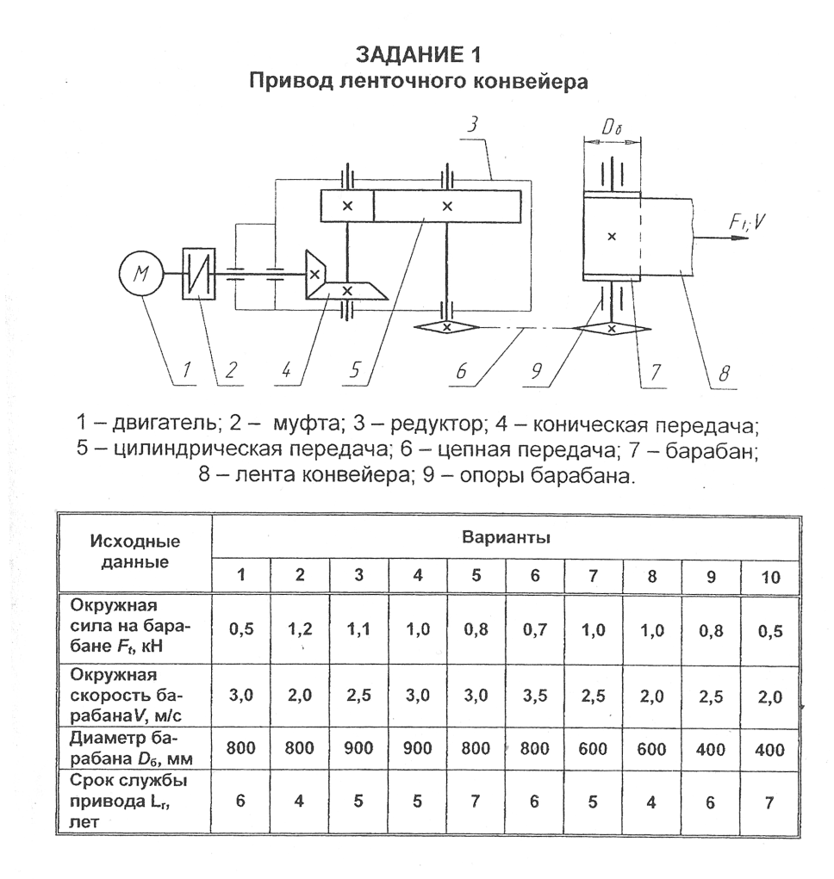 **К РГР 4**

**К РГР 4**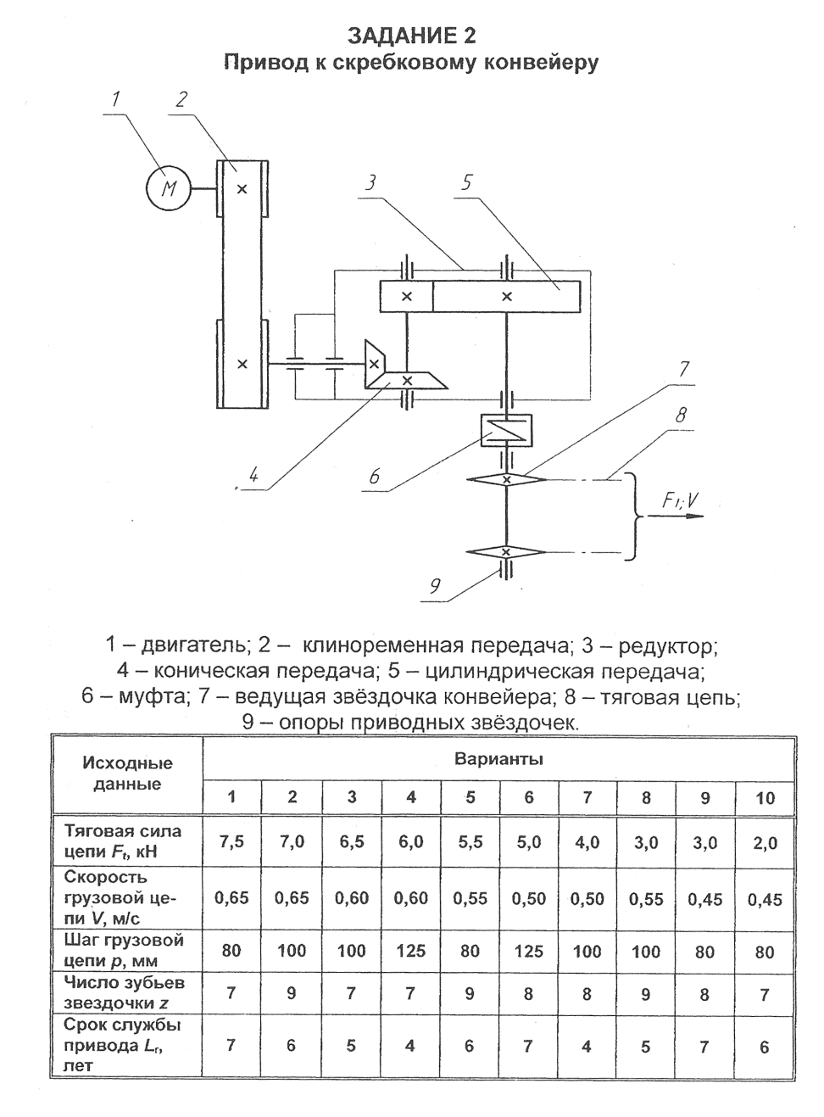

# 7 Оценочные средства для проведения промежуточной аттестации

*а) Планируемые результаты обучения и оценочные средства для проведения промежуточной аттестации*

Промежуточная аттестация имеет целью определить степень достижения запланированных результатов обучения по дисциплине «Техническая механика» за 3 семестра и проводится в форме зачета в 3 семестре и экзамена в 4 и 5 семестрах.

| Структурный элемент  компетенции | Планируемые результаты обучения | Оценочные средства |
| --- | --- | --- |
| ОПК-2 – владением физико-математическим аппаратом, необходимым для описания мехатронных и робототехнических систем | | |
| Знать | законы механики, основы теории механизмов и деталей машин;  основы конструирования механизмов и деталей машин,  взаимозаменяемость деталей. | *Перечень теоретических вопросов к экзамену:*   1. Задачи дисциплины «Техническая механика». 2. Понятие о напряжениях, деформациях, перемещениях. Закон Гука. 3. Связь между напряжениями и внутренними силовыми факторами. 4. Внутренние силовые факторы и метод их определения. 5. Диаграмма растяжения. Механические характеристики материалов. Допускаемые напряжения. 6. Расчеты на прочность и жесткость при осевом растяжении - сжатии. Внутренние силы. Допускаемые напряжения. 7. Потенциальная энергия деформации при осевом растяжении - сжатии. 8. Главные площадки и главные напряжения. 9. Виды напряженного состояния. Теории (гипотезы) прочности и их применение. 10. Напряжения и деформации при плоском напряженном состоянии. 11. Закон Гука. 12. Формула для касательных напряжений при кручении. 13. Напряжения и деформации при кручении. 14. Условия прочности и жесткости при кручении. Построение эпюр крутящего момента. 15. Простейшие виды систем растяжения - сжатия. 16. Геометрические характеристики плоских сечений. Главные оси и главные моменты инерции. 17. Изменение моментов инерции при повороте и параллельном переносе осей. 18. Геометрические характеристики простейших сечений. Вычисление главных центральных моментов инерции сложных фигур. 19. Определение внутренних силовых факторов при прямом поперечном изгибе. 20. Основные правила построения и контроля построения эпюр внутренних силовых факторов при прямом поперечном изгибе. 21. Нормальные напряжения при изгибе. Вывод формулы. 22. Дифференциальные зависимости при изгибе. Вывод формул. 23. Условие прочности при изгибе по нормальным напряжениям. Рациональные сечения балок при изгибе. 24. Касательные напряжения при поперечном изгибе. 25. Нормальные и касательные напряжения при изгибе. 26. Нормальные напряжения при изгибе. Полная проверка прочности двутавра. 27. Условия прочности при изгибе. 28. Перемещения при изгибе. Дифференциальное уравнение изогнутой оси балки. 29. Определение перемещений при изгибе. Условие жесткости. 30. Определение перемещений при изгибе методом начальных параметров. 31. Методы определения перемещений при изгибе. Интеграл Мора. Правила использования интеграла Мора для определения перемещений. Пример расчета. 32. Методы определения перемещений при изгибе. Способ Верещагина. Вывод формулы. Правила использования при определении перемещений. Пример расчета. 33. Косой изгиб. Условия прочности и жесткости. 34. Изгиб с кручением. Определение напряжений и условие прочности. |
| Уметь | проводить расчёты деталей и узлов машин и приборов по  основным критериям работоспособности. | *Примерное практическое задание для экзамена:*  E:\кафедра механики\Контрольная В2.jpg |
| Владеть | методами решения проектно-конструкторских и технологических задач с использованием современных программных продуктов навыками выбора конструкционных материалов и форм, обеспечивающих требуемые показатели надежности, безопасности, экономичности и эффективности сооружений | ***Практическое задание к экзаменационному билету***  Цилиндрическая прямозубая зубчатая передача состоит из двух колес внешнего и внутреннего зацепления. По известным *aw,uобщ, m, u2*определить передаточные числа ступеней и числа зубьев зубчатых колес. Исходные данные приведены в таблице.     |  |  | | --- | --- | | Параметры | Значения | | *aw*, мм | 22,5 | | *uобщ* | 4 | | *m*, мм | 1,5 | | *u2* | 2 | |
| ПК-7 - готовностью участвовать в составлении аналитических обзоров и научнотехнических отчетов по результатам выполненной работы, в подготовке публикаций по результатам исследований и разработок | | |
| знать | методы проектирования и расчета на прочность и жесткость механизмов мехатронных и робототехнических систем | *Перечень теоретических вопросов к экзамену:*   1. Распределение осевой нагрузки винта по виткам резьбы. Расчет резьбы на прочность. 2. Расчет на прочность стержня винта (болта). Стержень винта нагружен только внешней растягивающей силой. 3. Расчет на прочность стержня винта (болта). Болт затянут, внешняя нагрузка отсутствует. 4. Расчет на прочность стержня винта (болта). Болтовое соединение нагружено силами, сдвигающими детали в стыке. 5. Расчет на прочность стержня винта (болта). Болт затянут, внешняя нагрузка раскрывает стык деталей. 6. Основные понятия при проектировании; 7. Требования предъявляемые к механизмам; 8. Кинематический расчет привода:   - выбор типа передачи  -выбор электродвигателя;  -передаточное отношение передачи;   1. Коэффициенты нагрузки 2. Критерии работоспособности; 3. Допускаемые напряжения; 4. Силы в зацеплении; 5. Использование средств автоматического проектирования в конструировании деталей машин; 6. Определение этапов процесса автоматизированного проектирования, сопровождаемых решением тех или иных задач оптимизации; 7. Построение математических моделей оптимизации и разработка машинных алгорит­мов; 8. Создание или заимствование программного обеспечения решения задач оптимизации; 9. Разработка системы диалогового формирования и просмотра вариантов объекта проектирования с определением значений тех или иных показателей качества, а также формирования математичес­ких моделей и управления процессом решения соответствующих задач.   13 Алгоритмы проектирования;   1. Подсистемы САПР; 2. Принципы построения САПР |
| уметь | применять методы математического анализа и моделирования, теоретического и экспериментального исследования | *Пример практических вопросов для экзамена:*   1. Выполните чертеж. Болтовое соединение. 2. Выполните чертеж. Винтовое соединение. 3. Выполните чертеж. Шпилечное соединение. 4. Выполните чертеж Шкив клиноременной передачи. 5. Выполните чертеж Втулочная цепь. 6. Выполните чертеж Роликовая цепь. 7. Выполните чертеж Зубчатая цепь. 8. Выполните чертеж. Муфта фланцевая. 9. Выполните чертеж. Муфта втулочно-пальцевая. 10. Выполните чертеж. Муфта цепная. 11. Выполните чертеж. Ступенчатый вал.   *Примерное практическое задание для экзамена*  Для прямого [стержня постоянного сечения](https://isopromat.ru/glossary/sterzhen) подобрать размер стороны *a* квадратного сечения по [условию прочности](https://isopromat.ru/sopromat/teoria/uslovie-prochnosti). Материал стержня – сталь. [Допустимые напряжения](https://isopromat.ru/sopromat/teoria/dopustimoe-napryazhenie) [σ]=160 МПа.  Схема заданного стержня для расчета на прочность |
| владеть | методами расчёта по типовым методикам, проектировать детали робототехнических систем в соответствии с техническим заданием | ***Практическое задание к экзаменационному билету***    Цилиндрическая зубчатая передача с прямыми зубьями имеет модуль *m*, число зубьев колес *z1*и *z2.* Определить *u*, *d1*и *d2*, *aw*, *da1*и *da2*, *df1*и *df2*.   |  |  | | --- | --- | | Параметры | Значения | | *m*, мм | 2 | | *z1* | 13 | | *z2* | 26 | |
| ПК-8 - способностью внедрять результаты исследований и разработок и организовывать защиту прав на объекты интеллектуальной собственности | | |
| знать | Методические, нормативные и руководящие материалы, касающиеся выполняемой работы; проблемы создания машин различных типов, приводов, систем, | *Перечень теоретических вопросов к экзамену:*   1. Закон Гука 2. Деформация растяжения и изгиба 3. Перемещения и углы поворота 4. Определение перемещений в простейших кронштейнах 5. Определение перемещений абсолютно жесткого бруса 6. Определение прогибов в простых балках и консолях 7. Определение перемещений в простейших рамных системах 8. Прочность, как важнейшее свойство материалов и конструкций 9. Напряжение, как основной показатель прочности 10. Общие сведения о растяжении 11. Напряженно-деформированное состояние центрально растянутого элемента 12. Основные понятия о сжатии элемента 13. Напряженно-деформированное состояние элемента при осевом сжатии 14. Основные понятия о смятии элемента 15. Напряженно-деформированное состояние элемента при смятии 16. Общие понятия о сдвиги элемента 17. Напряженно-деформированное состояние элемента при сдвиге элемента 18. Общие понятия о кручении элемента 19. Напряженно-деформированное состояние бруса при кручении 20. Прямой поперечный изгиб элемента 21. Напряженно-деформированное состояние балки при прямом поперечном изгибе 22. Понятие о рациональных формах простых балок 23. Понятие о косом изгибе элемента 24. Напряженно-деформированное состояние балки при косом изгибе 25. Понятие о внецентренном сжатии элемента 26. Напряженно-деформированное состояние внецентренно сжатого бруса жесткости |
| уметь | выполнять работы в области научно-технической деятельности по проектированию и информационному обслуживанию | *Пример задачи для экзамена*   1. Для клеммового крепления рычага на валу (см. рисунок) диаметром  *D* =60 мм. Определить диаметр внутренней резьбы двух болтов, стягивающих клеммовое соединение, принимая силу  *Q* = 2000 H, размер *R*=300 мм, размер *a*=50 мм. Коэффициент трения между валом и рычагом*f*=0,12. Увеличение усилия затягивания на деформацию рычага принять *К*р=1,5 от требуемого усилия затягивания, дополнительную нагрузку на болты от завинчивания гаек принять *К*з=1,3 и коэффициент запаса по трению принять *К*п=1,5. Допускаемое напряжение в теле болтов от растяжения image183= 160 МПа.   ***image185*** |
| владеть | методами по проведению проектных работ | *Пример задачи для экзамена*  На рисунке показано крепление крышки резервуара болтами с эксцентрично приложенной нагрузкой (болтами с костыльной головкой). Болты затянуты силой *F*=1,5кН. Определить внутренний диаметр резьбы болта*d*  из условия растяжения и изгиба, принимая допускаемое напряжение растяжения image147= 100 МПа; величину *e* -эксцентриситета приложения нагрузки принять равной диаметру болта.  image148 |
| ПК-11 - способностью производить расчеты и проектирование отдельных устройств и подсистем мехатронных и робототехнических систем с использованием стандартных исполнительных и управляющих устройств, средств автоматики, измерительной и вычислительной техники в соответствии с техническим заданием | | |
| знать | принципы работы, технические характеристики, конструктивные особенности разрабатываемых и используемых технических средств | *Перечень теоретических вопросов к экзамену:*  1. Наполнитель стекловолокно  2. Наполнитель углеродное воле волокно  3 Перспективные неорганические волокна  4. Органические волокна  5. Характеристика волокон  6. Ткани  7. Связующее эпоксидная смола  8. Связующее ненасыщенная полиэфирная смола  9. Связующие – кремнийорганические смолы  10. Связующие – полиимидные смолы  11. Термопластичные связующие  12. Формование изделий из ПКМ методом ручной укладки  13. Формование изделий из ПКМ методом напыления  14. Пултрузия  15. Намотка  16. Физико-механические свойства ПКМ  17. Теплофизические свойства ПКМ  18. Электрические свойства ПКМ  19. Горючесть ПКМ. Антипирены.  20. Современные методы контроля качества ПКМ |
| уметь | выполнять работы по метрологическому обеспечению, техническому контролю деталей робототехнических систем | *Примеры задач для экзамена:*   1. Подобрать посадку, для передачи вращающего момента *Т* , в соединения с размерами( см. рисунок). Материал деталей - Сталь 50, шероховатость поверхностей - *Ra 1* и *Ra 2*   *атяг-3*   1. Определить усилие, необходимое для запрессовки шарикоподшипника. Материал вала – Сталь 40Х, материал колец подшипников – Сталь ШХ15 (модуль упругости *Е2* = 2,1∙ 105 МПа ), шероховатость посадочной поверхности вала под внутреннее кольцо подшипника *Ra1* =1,25 мкм и внутреннего кольца подшипника *Ra2* =1,25 мкм . 2. Рассчитать и сконструировать заклепочное соединение внахлестку двух полос с размерами в сечении *b* × *δ =* 150 × 6 ; сила *F,* действующая на соединение, приложена по оси симметрии листов и равна 80 кН. Материал листов сталь Ст 3, заклепок - сталь Ст   *Примерный перечень разделов для выполнения курсового проекта*   1. Выбор электродвигателя, кинематические расчеты; 2. Рассчитать зубчатую передачу;    1. Выбор материалов колес    2. Расчет допускаемых напряжений;    3. Расчет геометрических параметров зубчатых колес;    4. Определение сил в зацеплении;    5. Проверка зубьев колес по напряжениям изгиба и контактным нормальным напряжениям; 3. Конструктивные размеры зубчатого колеса; 4. Расчет шпоночных соединений; 5. Конструирование валов; 6. Уточненный расчет валов; 7. Конструирование крышек подшипников;   выбор основных композиционных материалов в качестве уплотнителей;   1. Смазывание и уплотнения; 2. Конструирование корпуса. |
| владеть | навыками проведения предварительного технико-экономического обоснования проектных разработок деталей робототехнических систем и их элементов | ***Практическое задание к экзаменационному билету***    Червячная передача имеет передаточное отношение *u.* Определить число заходов червяка *z1*и число зубьев *z2*колеса, которое находится в пределах 32…60.   |  |  | | --- | --- | | Передаточное отношение | Значение | | *u* | 8 | |

*б) Порядок проведения промежуточной аттестации, показатели и критерии оценивания:*

Промежуточная аттестация по дисциплине «Техническая механика» включает теоретические вопросы, позволяющие оценить уровень усвоения обучающимися знаний, и практические задания, выявляющие степень сформированности умений и владений, проводится в форме зачета в 3 семестре и экзамена в 4 и 5 семестрах.

Критерии оценки (в соответствии с формируемыми компетенциями и планируемыми результатами обучения) при сдаче зачета:

– на оценку **«зачтено»** – обучающийся должен показать знания на уровне воспроизведения и объяснения информации, интеллектуальные навыки решения простых задач;

– на оценку **«не зачтено»** – обучающийся не может показать знания на уровне воспроизведения и объяснения информации, не может показать интеллектуальные навыки решения простых задач.

Экзамен по данной дисциплине проводится в устной форме по экзаменационным билетам, каждый из которых включает 2 теоретических вопроса и одно практическое задание.

**Показатели и критерии оценивания экзамена:**

**– на оценку «отлично» (5 баллов)** – обучающийся демонстрирует высокий уровень сформированности компетенций, всестороннее, систематическое и глубокое знание учебного материала, свободно выполняет практические задания, свободно оперирует знаниями, умениями, применяет их в ситуациях повышенной сложности.

**– на оценку «хорошо» (4 балла)** – обучающийся демонстрирует средний уровень сформированности компетенций: основные знания, умения освоены, но допускаются незначительные ошибки, неточности, затруднения при аналитических операциях, переносе знаний и умений на новые, нестандартные ситуации.

**– на оценку «удовлетворительно» (3 балла)** – обучающийся демонстрирует пороговый уровень сформированности компетенций: в ходе контрольных мероприятий допускаются ошибки, проявляется отсутствие отдельных знаний, умений, навыков, обучающийся испытывает значительные затруднения при оперировании знаниями и умениями при их переносе на новые ситуации.

**– на оценку «неудовлетворительно» (2 балла)** – обучающийся демонстрирует знания не более 20% теоретического материала, допускает существенные ошибки, не может показать интеллектуальные навыки решения простых задач.

**– на оценку «неудовлетворительно» (1 балл) –** обучающийся не может показать знания на уровне воспроизведения и объяснения информации, не может показать интеллектуальные навыки решения простых задач.

**Показатели и критерии оценивания курсового проекта:**

– на оценку «отлично» (5 баллов) – работа выполнена в соответствии с заданием, обучающийся показывает высокий уровень знаний не только на уровне воспроизведения и объяснения информации, но и интеллектуальные навыки решения проблем и задач, нахождения уникальных ответов к проблемам, оценки и вынесения критических суждений;

– на оценку «хорошо» (4 балла) – работа выполнена в соответствии с заданием, обучающийся показывает знания не только на уровне воспроизведения и объяснения информации, но и интеллектуальные навыки решения проблем и задач, нахождения уникальных ответов к проблемам;

– на оценку «удовлетворительно» (3 балла) – работа выполнена в соответствии с заданием, обучающийся показывает знания на уровне воспроизведения и объяснения информации, интеллектуальные навыки решения простых задач;

– на оценку «неудовлетворительно» (2 балла) – задание преподавателя выполнено частично, в процессе защиты работы обучающийся допускает существенные ошибки, не может показать интеллектуальные навыки решения поставленной задачи.

**8 Учебно-методическое и информационное обеспечение дисциплины**

**а) Основная литература:**

1. Куликова, Е. В. Техническая механика и детали машин: учебное пособие / Е. В. Куликова, М. В. Андросенко; МГТУ. - Магнитогорск: МГТУ, 2017. - 1 электрон. опт. диск (CD-ROM). - Загл. с титул. экрана. - URL: <https://magtu.informsystema.ru/uploader/fileUpload?name=2934.pdf&show=dcatalogues/1/1134653/2934.pdf&view=true> (дата обращения: 09.10.2020). - Макрообъект. - Текст: электронный. - Сведения доступны также на CD-ROM.
2. Гребенкин, В. З.  Техническая механика: учебник и практикум для вузов / В. З. Гребенкин, Р. П. Заднепровский, В. А. Летягин; под редакцией В. З. Гребенкина, Р. П. Заднепровского. — Москва: Издательство Юрайт, 2020. — 390 с. — (Высшее образование). — ISBN 978-5-9916-5953-6. — Текст: электронный // ЭБС Юрайт [сайт]. — URL: <https://urait.ru/bcode/450655> (дата обращения: 13.10.2020).
3. Асадулина, Е. Ю.  Техническая механика: сопротивление материалов: учебник и практикум для вузов / Е. Ю. Асадулина. — 2-е изд., испр. и доп. — Москва: Издательство Юрайт, 2020. — 265 с. — (Высшее образование). — ISBN 978-5-534-09370-4. — Текст: электронный // ЭБС Юрайт [сайт]. — URL: <https://urait.ru/bcode/453258> (дата обращения: 13.10.2020).
4. Середа, Н. А.  Техническая механика. Структура и геометрия механизмов электрических приборов: учебное пособие для вузов / Н. А. Середа. — Москва: Издательство Юрайт, 2020. — 185 с. — (Высшее образование). — ISBN 978-5-534-13879-5. — Текст: электронный // ЭБС Юрайт [сайт]. — URL: <https://urait.ru/bcode/467116> (дата обращения: 13.10.2020).
5. Журавлев, Е. А.  Техническая механика: теоретическая механика: учебное пособие для среднего профессионального образования / Е. А. Журавлев. — Москва: Издательство Юрайт, 2020. — 140 с. — (Профессиональное образование). — ISBN 978-5-534-10338-0. — Текст: электронный // ЭБС Юрайт [сайт]. — URL: <https://urait.ru/bcode/456569> (дата обращения: 13.10.2020).

**б) Дополнительная литература:**

1. Ахметзянов, М. Х.  Техническая механика (сопротивление материалов) : учебник для среднего профессионального образования / М. Х. Ахметзянов, И. Б. Лазарев. — 2-е изд., перераб. и доп. — Москва: Издательство Юрайт, 2020. — 297 с. — (Профессиональное образование). — ISBN 978-5-534-09308-7. — Текст: электронный // ЭБС Юрайт [сайт]. — URL: <https://urait.ru/bcode/451277> (дата обращения: 13.10.2020).
2. Белевский, Л. С. Детали машин и основы конструирования: учебное пособие / Л. С. Белевский, В. И. Кадошников. - Магнитогорск: МГТУ, 2014. - 1 электрон. опт. диск (CD-ROM). - Загл. с титул. экрана. - URL: <https://magtu.informsystema.ru/uploader/fileUpload?name=966.pdf&show=dcatalogues/1/1119041/966.pdf&view=true> (дата обращения: 09.10.2020). - Макрообъект. - Текст: электронный. - Сведения доступны также на CD-ROM.
3. Куликова, Е. В. Кинематический анализ механизмов и машин: учебное пособие / Е. В. Куликова, В. И. Кадошников, М. В. Андросенко; МГТУ. - Магнитогорск: МГТУ, 2016. - 1 электрон. опт. диск (CD-ROM). - Загл. с титул. экрана. - URL: <https://magtu.informsystema.ru/uploader/fileUpload?name=2539.pdf&show=dcatalogues/1/1130341/2539.pdf&view=true> (дата обращения: 09.10.2020). - Макрообъект. - Текст: электронный. - Сведения доступны также на CD-ROM.
4. Проектирование машин. Расчет и конструирование элементов грузоподъемных машин: учебное пособие / В. И. Кадошников, И. Д. Кадошникова, Е. В. Куликова, В. В. Точилкин; МГТУ. - Магнитогорск: МГТУ, 2014. - 1 электрон. опт. диск (CD-ROM). - Загл. с титул. экрана. - URL: <https://magtu.informsystema.ru/uploader/fileUpload?name=1373.pdf&show=dcatalogues/1/1123827/1373.pdf&view=true> (дата обращения: 09.10.2020). - Макрообъект. - Текст: электронный. - Сведения доступны также на CD-ROM.
5. Белан, А. К. Проектирование и исследование механизмов металлургических машин: учебное пособие / А. К. Белан, Е. В. Куликова, О. А. Белан; МГТУ. - Магнитогорск: МГТУ, 2018. - 1 электрон. опт. диск (CD-ROM). - Загл. с титул. экрана. - URL: <https://magtu.informsystema.ru/uploader/fileUpload?name=3520.pdf&show=dcatalogues/1/1514338/3520.pdf&view=true> (дата обращения: 09.10.2020). - Макрообъект. - Текст: электронный. - ISBN 978-5-9967-1113-0. - Сведения доступны также на CD-ROM.
6. Куликова, Е. В. Техническая механика и детали машин: учебное пособие / Е. В. Куликова, М. В. Андросенко; МГТУ. - Магнитогорск: МГТУ, 2017. - 1 электрон. опт. диск (CD-ROM). - Загл. с титул. экрана. - URL: <https://magtu.informsystema.ru/uploader/fileUpload?name=2934.pdf&show=dcatalogues/1/1134653/2934.pdf&view=true> (дата обращения: 09.10.2020). - Макрообъект. - Текст: электронный. - Сведения доступны также на CD-ROM.

**в) Методические указания:**

1. Детали машин. Курсовое проектирование: учебное пособие / А. К. Белан, М. В. Харченко, О. А. Белан, Р. Р. Дема; МГТУ. - Магнитогорск: [МГТУ], 2017. - 95 с.: ил., табл., схемы, граф., номогр., черт., эскизы. - URL: <https://magtu.informsystema.ru/uploader/fileUpload?name=3464.pdf&show=dcatalogues/1/1514270/3464.pdf&view=true> (дата обращения: 09.10.2020). - Макрообъект. - Текст: электронный. - Имеется печатный аналог.
2. Общие сведения из технической механики: учебное пособие [для вузов] / А. С. Савинов, М. В. Харченко, А. К. Белан [и др.]; Магнитогорский гос. технический ун-т им. Г. И. Носова. - Магнитогорск: МГТУ им. Г. И. Носова, 2019. - 1 CD-ROM. - ISBN 978-5-9967-1774-3. - Загл. с титул. экрана. - URL: <https://magtu.informsystema.ru/uploader/fileUpload?name=4107.pdf&show=dcatalogues/1/1533929/4107.pdf&view=true> (дата обращения: 09.10.2020). - Макрообъект. - Текст: электронный. - Сведения доступны также на CD-ROM.
3. Учебно-методическое пособие для выполнения курсового проекта по дисциплине "Детали машин»: учебное пособие / [А. К. Белан, М. В. Харченко, Р. Р. Дема и др.]; МГТУ. - Магнитогорск: МГТУ, 2017. - 1 электрон. опт. диск (CD-ROM). - Загл. с титул. экрана. - URL: <https://magtu.informsystema.ru/uploader/fileUpload?name=2808.pdf&show=dcatalogues/1/1133007/2808.pdf&view=true> (дата обращения: 09.10.2020). - Макрообъект. - Текст: электронный. - Сведения доступны также на CD-ROM.
4. Середа, Н. А.  Техническая механика. Структура и геометрия механизмов электрических приборов: учебное пособие для вузов / Н. А. Середа. — Москва: Издательство Юрайт, 2020. — 185 с. — (Высшее образование). — ISBN 978-5-534-13879-5. — Текст: электронный // ЭБС Юрайт [сайт]. — URL: <https://urait.ru/bcode/467116> (дата обращения: 13.10.2020).

**г) Программное обеспечение и Интернет-ресурсы:**

|  |  |  |
| --- | --- | --- |
| Наименование ПО | № договора | Срок действие лицензии |
| MS Windows 7 | Д-1227 от 08.10.2018 | 11.10.2021 |
| MS Office | № 135 от 17.09.2007 | бессрочно |
| FAR Manager | свободно распространяемое | бессрочно |
| 7Zip | свободно распространяемое | бессрочно |

1. Информационная система – Единое окно доступа к образовательным ресурсам. – URL: <http://www.window.edu.ru>.
2. Национальная информационно-аналитическая система – Российский индекс научного цитирования (РИНЦ). – URL: <https://elibrary.ru/project_risc.asp>.
3. Поисковая система Академия Google (Google Scholar). – URL: <https://scholar.google.ru/>.

**9. Материально-техническое обеспечение дисциплины**

Материально-техническое обеспечение дисциплины включает:

| Тип и название аудитории | Оснащение аудитории |
| --- | --- |
| Учебные аудитории для проведения занятий лекционного типа | Мультимедийные средства хранения, передачи и представления информации |
| Учебные аудитории для проведения практических занятий, групповых и индивидуальных консультаций, текущего контроля и промежуточной аттестации | Доска, мультимедийный проектор, экран. |
| Помещения для самостоятельной работы обучающихся | Персональные компьютеры с пакетом MS Office, выходом в Интернет и с доступом в электронную информационно-образовательную среду университета |
| Помещение для хранения и профилактического обслуживания учебного оборудования | Стеллажи для хранения учебно-методических пособий и учебно-методической документации |